**Воспроизведение музыки на микроконтроллере**

**Содержание**

1. Устройство и схема подключения

2. Принцип генерации звука

# 1. Устройство и схема подключения

Звук генерируется с помощью внешнего динамика (пьезодинамика, электромагнитного динамика и т.д.). Внешне они выглядят вот так:

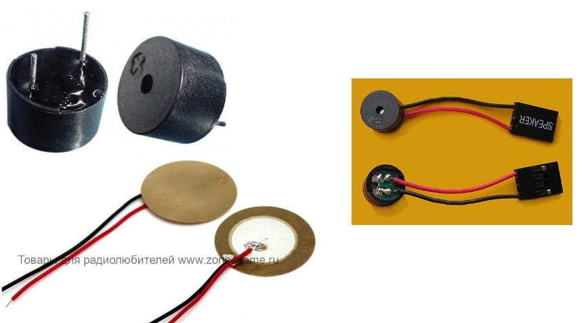

Рис. 1.1 – Слева – пьезоизлучатель, справа – электромагнитный динамик

Они генерируют звук за счёт разных физических процессов, но суть одна и та же – колебать тонкую пластинку внутри, чтобы она колебала воздух и создавала тем самым звуковые волны, которые мы и слышим.

Соответственно, чтобы она генерировала звук нужной частоты, на неё надо подавать колебания с этой частотой. Также можно вспомнить, что все ноты – это звук с определенной частотой. Зная частоты нот, можно проиграть любую ноту, а, следовательно, и любую песню. Схема включения динамика может выглядеть следующим образом:

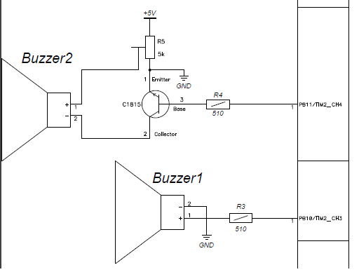

Рис. 1.2 – Схемы включения динамиков. Снизу – схема включения динамика без усилителя (будет звучать тихо) с резистором, для ограничения тока через пин МК. Сверху – с усилителем на транзисторе и построечным резистором для регулировки громкости.

# 2. Принцип генерации звука

Звук будет генерироваться через ШИМ с постоянным изменением его частоты для проигрывания различных нот. Все ноты в нотной грамоте разбиты на несколько октав по 12 нот в каждой. Каждой ноте каждой октавы соответствует своя частота колебаний. Запуская ШИМ с нужной частотой, можно получить нужную ноту. Чтобы воспроизвести любую мелодию, нужно знать последовательность нот и их длительности. Соответственно, порядок действий следующий:

* Настроить таймер на счёт в микросекундах.
* Настроить ШИМ на нужной ноге МК.
* Записать в один массив последовательность нот, а в другой их длительность.
* Настроить второй таймер, который бы управлял длительностью ШИМ.
* При вызывании прерывания второго таймера, изменять частоту ШИМ и изменять время, в течении которого генерируется ШИМ. Так можно управлять нотами и их длительностью.